花蓮縣立港口國民小學111學年度
辦理「教學大樓設置雨遮採光罩」採購
成果報告表
計畫名稱 | 「教學大樓設置雨遮採光罩」採購
計畫緣由 | 一、依據111年2月23日校舍安全檢查會議紀錄。  二、低年級教室及穿堂前方走廊，下雨易積水、地面濕滑，恐造成師生行的安全。
計畫經費  來源 | 111學年捐資興學專款
計畫經費 | 148,500元
執行經費 | 148,500元
結餘經費 | 0元
執行期程 | 111年12月7日至112年3月1日
設置地點 | 花蓮縣豐濱鄉港口國民小學
實施成效  (具體說明) | 一、改善了教學大樓與圖書館之間通路淋雨問題。  二、一年級教室前方走廊下愈易積水的現象已以改善，下雨天不再濕滑。  三、穿堂前方走廊兩側遮雨棚建置後，也以改善積水問題。

改善項目：教學大樓設置雨遮採光罩
改善前（現況說明）
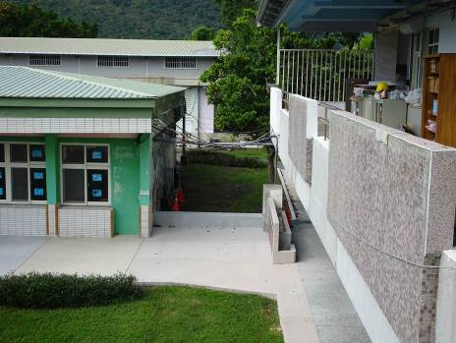 | 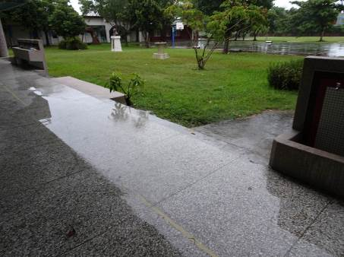 | 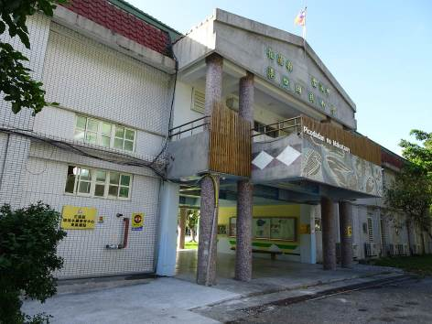
說明：教學大樓通往圖書館遇雨，師生通行無遮蔽甚是不便，又一年級前走廊及穿堂兩側，每逢下遇便會積水，影響通行安全。
改善中（整修情況）
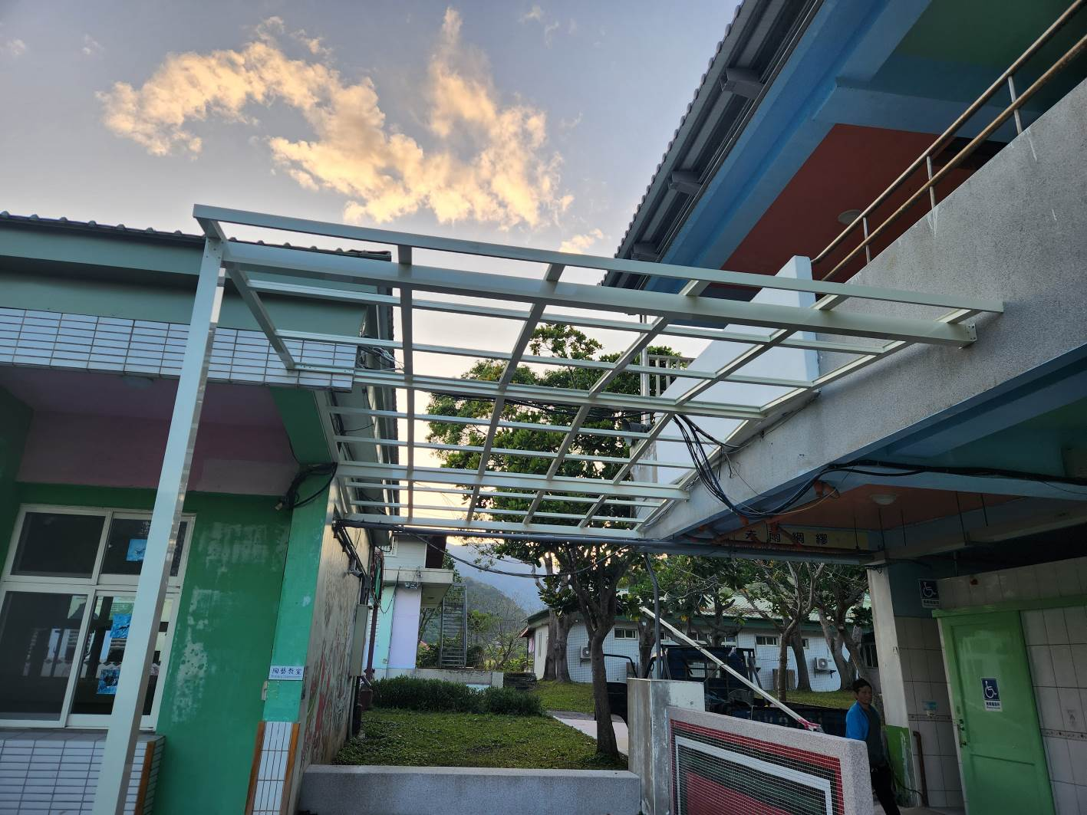 | 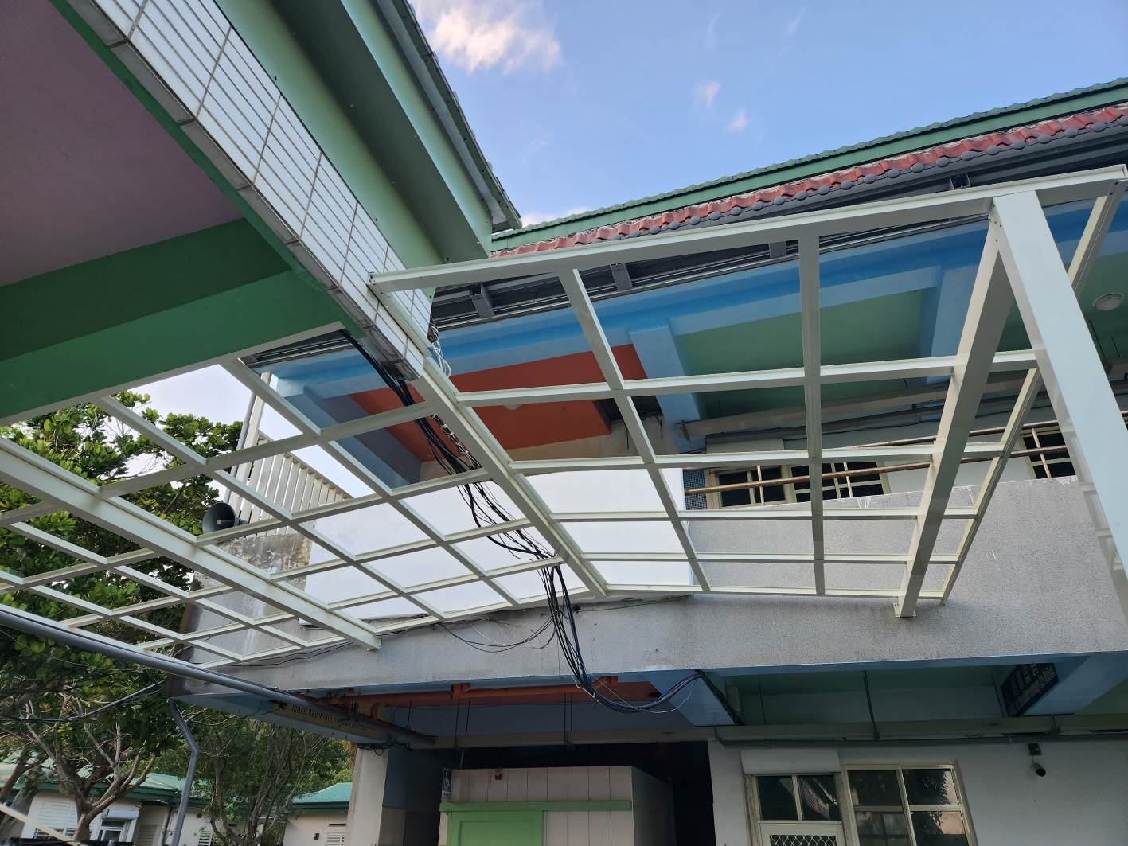 |  | 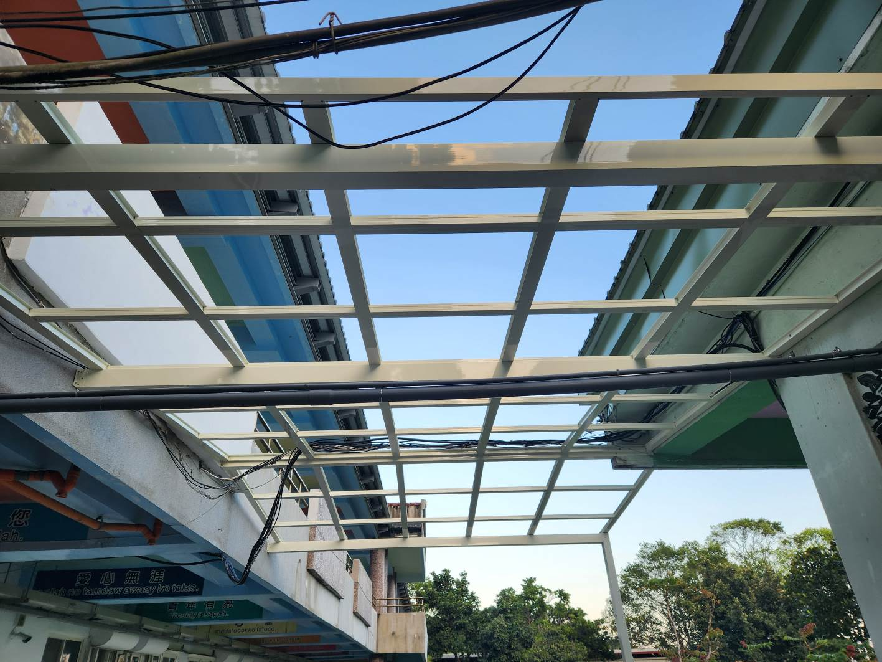
說明：施工廠商架設基礎結構鋼骨情形。
改善後（完成說明）
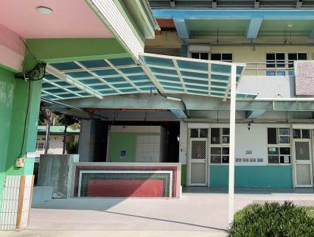 | 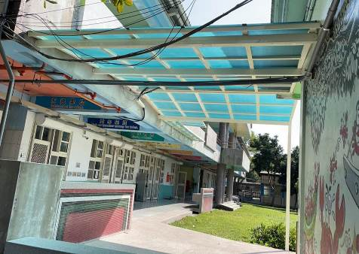 |  | 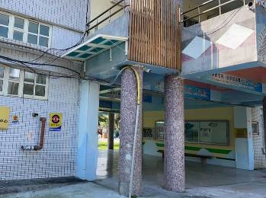
說明：完成後師生通行方便在也不用愁下雨時沒帶雨具，一年級教室前也不再積水，穿堂兩側積水情形也改善很多。

